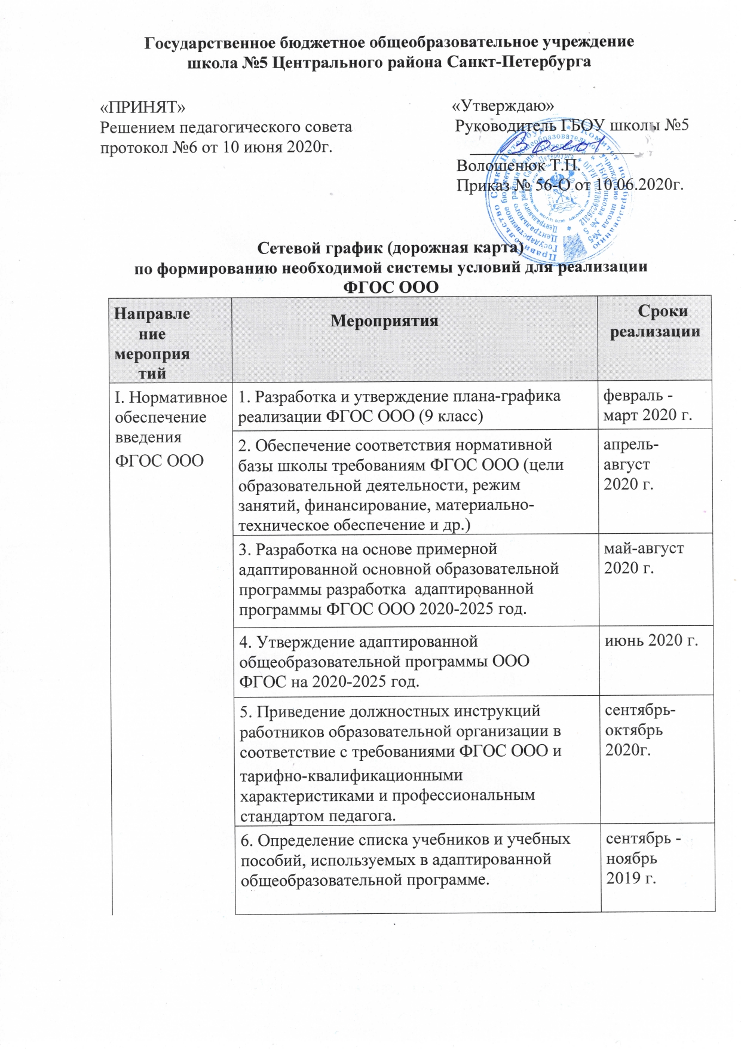
 | 7. Доработка:  - адаптированных общеобразовательных программ (индивидуальных и др.);  - учебного плана;  - рабочих программ учебных предметов, курсов, дисциплин, модулей;  - годового календарного учебного графика;  - положений о внеурочной деятельности обучающихся;  - положения об организации текущей и итоговой оценки достижения обучающимися планируемых результатов освоения основной образовательной программы; | май 2020 г.
II. Финансовое обеспечение ФГОС ООО | 1. Определение объема расходов, необходимых для реализации АООП и достижения планируемых результатов | Май 2020 г.
 | 2. Корректировка локальных актов, регламентирующих установление заработной платы работников образовательной организации, в том числе стимулирующих надбавок и доплат, порядка и размеров премирования | Июнь 2020 г.
III. Организационное обеспечение введения ФГОС ООО | 1. Обеспечение координации взаимодействия участников образовательных отношений по организации введения ФГОС СОО | постоянно
 | 2. Разработка и реализация моделей  взаимодействия организаций основного общего образования и дополнительного образования детей и  учреждений культуры и спорта, обеспечивающих реализацию внеурочной деятельности. | сентябрь 2020-  сентябрь 2021
 | 3. Разработка и реализация системы  мониторинга образовательных потребностей обучающихся и родителей (законных  представителей) для проектирования учебного плана в части, формируемой участниками образовательных отношений, и внеурочной деятельности. | июнь 2020-  сентябрь 2020
IV. Кадровое обеспечение введения | 1.Анализ кадрового обеспечения реализации ФГОС ООО | сентябрь 2020

Направление мероприятий | Мероприятия | Сроки реализации
ФГОС ООО | 1. Создание (корректировка) плана-графика повышения квалификации педагогических и руководящих работников образовательной организации. | ежегодно
V. Информационное обеспечение введения ФГОС среднего общего образования | 1. Размещение на сайте образовательной организации информационных материалов о реализации ФГОС ООО | постоянно
 | 2.Разработка и утверждение локальных актов, регламентирующих: организацию и проведение публичного отчета образовательной организации. | постоянно
VI. Материально- техническое обеспечение введения ФГОС среднего общего образования | 1. Анализ материально-технического обеспечения реализации ФГОС ООО | постоянно
 | 2. Обеспечение соответствия материально- технической базы образовательной организации требованиям ФГОС ООО | постоянно
 | 3. Обеспечение соответствия санитарно - гигиенических условий требованиям ФГОС и СанПиН | постоянно
 | 4. Обеспечение соответствия условий реализации АООП противопожарным нормам, нормам охраны труда работников образовательной организации | постоянно
 | 5. Обеспечение соответствия информационно - образовательной среды требованиям ФГОС ООО | постоянно
 | 6. Обеспечение укомплектованности  библиотечно-информационного центра печатными и электронными образовательными ресурсами | постоянно
 | 7. Наличие доступа образовательной организации к электронным образовательным ресурсам (ЭОР), размещенным в федеральных, региональных и иных базах данных | постоянно

Направление мероприятий | Мероприятия | Сроки реализации
 | 8. Обеспечение контролируемого доступа участников образовательной деятельности к информационным образовательным ресурсам в сети Интернет | постоянно

